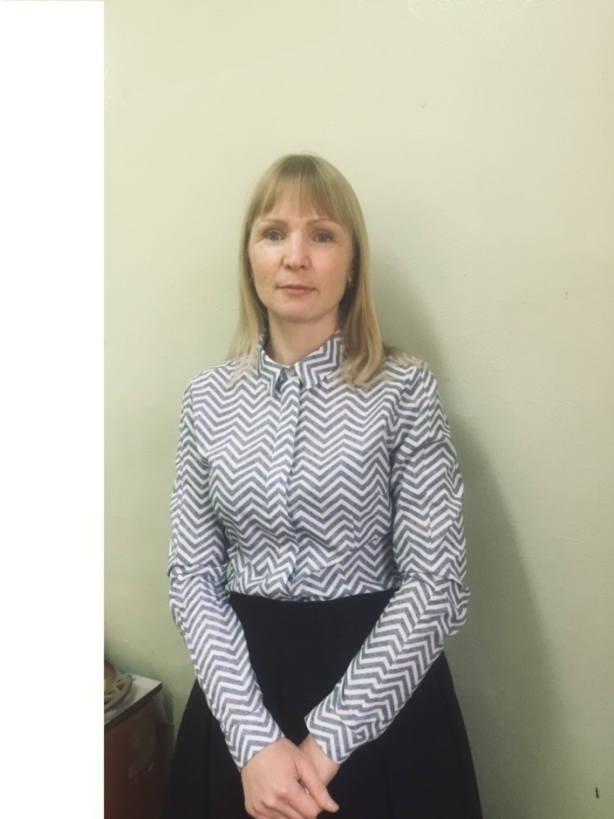 | Кушкова Анастасия Викторовна,  преподаватель высшей  квалификационной категории  (Приказ Департамента образования  Ярославской области № 02-14/4  от 28. 04. 2017 г.)  С 1. 11. 2015 г. эксперт ЦО и ККО по оценкепрофессиональной деятельности педагогических работников при их  аттестации в целях установления  квалификационной категории.
Преподаваемые дисциплины: История, право.
Педагогический стаж: 18 лет.
Стаж работы в колледже: с 1. 09. 2017 года.
Образование:высшее профессиональное.

Учебное заведение | Квалификация и специальность,  согласно документу об образовании
Ярославский государственный университет им. П. Г. Демидова | Историк. Преподаватель по специальности «История» от 12. 06. 1999 г.

В 2002 году окончила очную аспирантуру ЯрГУ им. П. Г. Демидова.
На кафедре Средневековой и Новой Отечественной истории прошла
предзащиту кандидатской диссертации.

Опыт работы:
- 1998 – 1999 г. учитель истории и социальный педагог в СОШ № 59.
- 1999 – 2001 г. по совместительству учитель истории и мировой художественной культуры в СОШ № 7 г. Углича.
- 2001 – 2017 г. преподаватель истории, права, обществознания в ГПОУ ЯО ЯПК № 21. (С 01. 09. 2017 г. по совместительству.)
- 2003 – 2004 г. по совместительству учитель истории в СОШ № 89.
- 2012 – 2015 г. по совместительству преподаватель истории, права,
обществознания в ГОУ ЯО ПЛ № 5.
Профессиональное кредо:«Нужно стремиться к тому, чтобы каждый
видел и знал больше, чем видел и знал его отец и дед». (А. П. Чехов.)

Награды и звания: Почётная грамота Департамента Образования ЯО за
добросовестный многолетний труд, профессионализм и достигнутые успехи в подготовке и воспитании молодых квалифицированных кадров.
(Приказ департамента от 09. 08. 2013 г. № 02-03/494.)
Благодарности проекта «Инфоурок»:
- За существенный вклад в развитие крупнейшей онлайн – библиотеки методических разработок для учителей от 08. 02. 2018 г.
- За активное участие в работе проекта для учителей при проведении международной дистанционной олимпиады «Зима – 2018»
от 28. 02. 2018 г.
- За активное участие в работе проекта для учителей при проведении международной дистанционной олимпиады «Весна – 2018»
от 15. 05. 2018 г.
Дипломы Всероссийской блиц – олимпиады «Педагогический кубок»:
- Нестандартные уроки - I место. (01. 04. 2018 г.)
- Интернет в учебном процессе – II место. (01. 04. 2018 г.)
Диплом Всероссийской олимпиады «Подари – знание».
- Правовая компетентность педагога – III место. (23. 03. 2018 г.)
Повышение квалификации и стажировки за последние 5 лет:

Учреждение | Направление подготовки | Год
ГОАУ ЯО ИРО | По программе «ФГОС СПО: контрольно – оценочные средства проверки общих и профессиональных компетентностей». | Май 2014
ГОАУ ЯО ИРО | По программе «Обновление компетенций преподавателей УПО. Обществознание». | Ноябрь  2014
ГОАУ ЯО ИРО | По программе «Оценка профессиональной  деятельности педагогических работников при их аттестации в целях установления квалификационной категории». | Октябрь  2015
ГАУ ДПО ЯО ИРО | По программе «Обновление компетенций преподавателей СПО. Правовые дисциплины». | Апрель  2016
ГАУ ДПО ЯО ИРО | По программе «ФГОС СОО: преподавание истории в СПО». | Ноябрь  2016
ГАУ ДПО ЯО ИРО | По программе «ФГОС: сопровождение  научно – исследовательской деятельности школьников». | Ноябрь  2016

Научно-методическая и исследовательская работа педагога:(доклады, выступления, печатные издания на региональном и федеральном уровне).
Место | Тема выступления | Год
ГОАУ ДО ЯО ЦДЮТТ участник семинара по ТРИЗ – теории решения исследовательских задач. | «Творческое образование – требование времени». | 18. 11. 2016.
XIV Российский семинар «Организация  научно - исследовательской деятельности школьников». Российская конференция школьников «Открытие». | «Исследовательская  деятельность в системе СПО». | 26 - 27. 11. 2016.
Всероссийский научно –  практический форум:  «Профессиональное развитие педагогов как основа реализации новых образовательных стандартов». | Александр III – от реформ к контрреформам, от войны к миру?» | 10. 02. 2017.

Дополнительнаяинформация о достижениях студентов:
Экскурсия - викторина в Музее истории города «Блокада Ленинграда». | III место. | 17. 02. 2016.
Интеллектуальная игра по избирательному праву «ProВыборы» среди учреждений СПО Фрунзенского района. | III место. | 21. 03. 2016.
Общероссийская  интернет -викторина  «Я знаю право!» | III место. | 20. 05. 2016.
Областная олимпиада по истории среди студентов СПО ЯО. | III место по баллам,  IVместо по времени выполнения заданий. | 11. 05. 2017.
Международная дистанционная олимпиада «Весна – 2018» по  Истории России. | Iместо – Киселёв Андрей (группа 11 К), Кудрявцева Екатерина (группа 1 И). | 18. 03.2018.  21. 03. 2018.
Всероссийская дистанционная олимпиада «Подари – знание» по праву: Права и свободы человека и гражданина в Конституции РФ. | III место – Далеева Светлана (группа 1 Т). | 26. 03. 2018.

